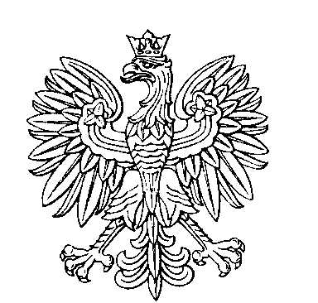

OBWODOWA KOMISJA WYBORCZA NR 1
w gminie Majdan Królewski

SKŁAD KOMISJI:
Przewodniczący Danuta Bajor

Zastępca Przewodniczącego Irena Dec

CZŁONKOWIE:
Elżbieta Buczek  Mateusz Gil  Andżelika Krupa  Piotr Serafin  Bronisław Zawiślański | Klaudia Magdalena Dębiak  Agnieszka Komórkiewicz  Paweł Maciej Kwiatkowski  Kamil Wróbel

OBWODOWA KOMISJA WYBORCZA NR 2
w gminie Majdan Królewski

SKŁAD KOMISJI:
Przewodniczący Barbara Nowakowska

Zastępca Przewodniczącego Danuta Serafin

CZŁONKOWIE:
Dawid Bomba  Ewelina Dorota Kosiorowska  Przemysław Tomasz Luboch  Patryk Wróbel | Artur Wojciech Borowiec  Bernadeta Magdalena Krystel  Tadeusz Niemczyk

OBWODOWA KOMISJA WYBORCZA NR 3
w gminie Majdan Królewski

SKŁAD KOMISJI:
Przewodniczący Renata Konefał

Zastępca Przewodniczącego Justyna Furtak

CZŁONKOWIE:
Grażyna Guściora  Stanisław Kopeć  Tadeusz Wdowiak | Piotr Grzegorz Kopeć  Izabela Katarzyna Majowicz

OBWODOWA KOMISJA WYBORCZA NR 4
w gminie Majdan Królewski

SKŁAD KOMISJI:
Przewodniczący Marta Furtak

Zastępca Przewodniczącego Sylwia Chrząstek

CZŁONKOWIE:
August Gołąbek  Monika Rozmus-Sudoł  Krystyna Tomczyk | Klaudia Stefania Janus  Adrian Marek Skura

OBWODOWA KOMISJA WYBORCZA NR 5
w gminie Majdan Królewski

SKŁAD KOMISJI:
Przewodniczący Rafał Kochanowski

Zastępca Przewodniczącego Klaudia Kosiorowska

CZŁONKOWIE:
Jan Stanisław Kosiorowski  Wiesław Dariusz Sałek  Jolanta Śpiewak | Leszek Rębisz  Dorota Stafińska

OBWODOWA KOMISJA WYBORCZA NR 6
w gminie Majdan Królewski

SKŁAD KOMISJI:
Przewodniczący Artur Sudoł

Zastępca Przewodniczącego Damian Furtak

CZŁONKOWIE:
Małgorzata Hędrzak  Karolina Dorota Majowicz  Paulina Skura | Przemysław Lulek  Małgorzata Mokrzycka

OBWODOWA KOMISJA WYBORCZA NR 7
w gminie Majdan Królewski

SKŁAD KOMISJI:
Przewodniczący Łukasz Obara

Zastępca Przewodniczącego Edyta Chanowska

CZŁONKOWIE:
Sylwester Józef Czajkowski  Janusz Mazgaj  Aneta Sabina Rębisz  Teresa Ziembka | Piotr Magda  Anna Ragan  Michał Rozmus

OBWODOWA KOMISJA WYBORCZA NR 8
w gminie Majdan Królewski

SKŁAD KOMISJI:
Przewodniczący Agnieszka Wilk

Zastępca Przewodniczącego Rafał Szypuła

CZŁONKOWIE:
Marlena Małgorzata Chrząstek  Paweł Gołąbek  Aneta Rojek  Weronika Trześniewska | Dominika Gancarz  Monika Matejek  Małgorzata Ewa Szczęch

